PRAKTIKUM Data Warehouse
WEEK - 6
SIF –UPJ
Lesson 3: Modifying Measures, Attributes and Hierarchies
Tahap 1: Modifying Measures
- Pindahkan ke tab Cube Structur tab dari Cube Designer untuk Analysis Service Tutorial Cube, ekspan Internet Sales didalam panel Measure. Klik kanan Order Quantity lalu klik Properties.
- 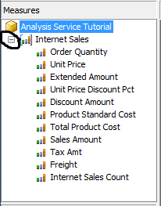
- Di tampilan properties, klih auto hide untuk tetap menampilkan tampilan properties.
Ini mempermudah untuk mengedit properties untuk beberapa item di dalam cube.
- Didalam tampilan properties, klik list FormatString, dan pilih tipe #,# (ketik jika tidak ada).
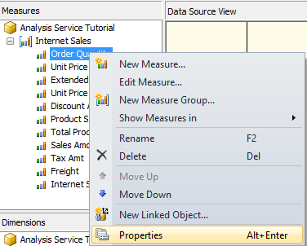
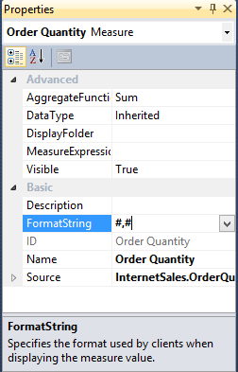
- Pada toolbar tab Cube Structure, klik Show Measure Grid ikon yang berada di sebelah kiri. 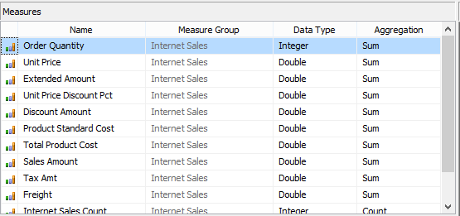

Grid view memungkinkan anda untuk memilih lebih dari satu pada waktu yang sama.
- Pilih beberapa measures, anda bias memilih beberapa measures dengan menekan dan menahan tombol CTRL lalu memilih sesuai dengan perintah dibawah ini:
- Unit Price
- Extended Amount
- Discount Amount
- Product Standard Cost
- Total product Cost
- Sales Amount
- Tax Amount
- Freight
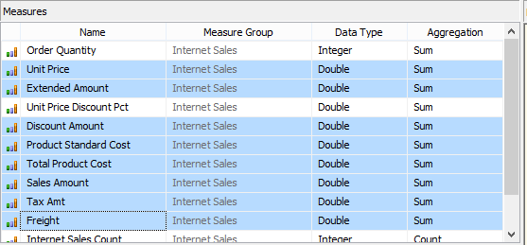
- Pada tampilan properties, pada list FormatString, pilih Currency.
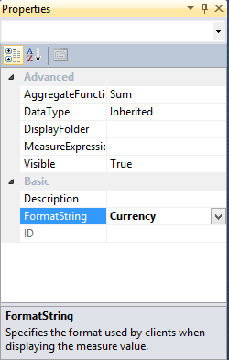
- Pada list drop-down diatas tampilan Properties (tepat berada dibawah title bar), pilih measure Unit Price Discount Pct, dan pilih Percent pada list FormatString.
- Didalam tampilan properties, ganti Name property Unit Price Discount Pct measure menjadi Unit Price Discount Percentage.
- Didalam panel Measure, klik Tax Amt lalu ganti Name property menjadi Tax Amount.
- Pada tampilan Properties, klik Auto Hide ikon untuk menyembunyikan tampilan Properties, lalu klik Show Measures Tree pada toolbar Cube Structure tab.
- Pada File menu, klik Save All.
Tahap 2: Modifying the Customer Dimension
- Renaming Atribut
- Pindah ke Dimension Designer untuk ke Customer dimension di SQL Server Data Tools (SSDT). Untuk melakukan sesi ini, dobel klik Customer dimension di Dimensions node pada Solution Explorer.
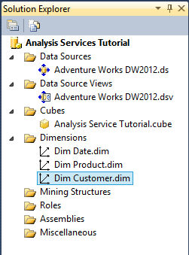
- Di panel Attributes, klik kanan English Country Region Name, lalu klik Rename. Rubah nama atribut menjadi Contry-Region.
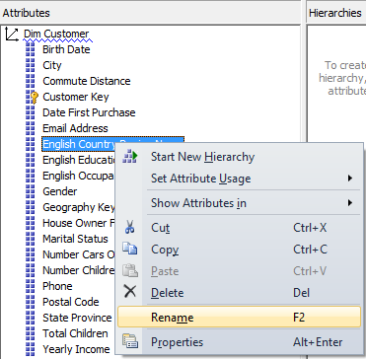
- Lakukan pula ke beberapa atribut berikut:
  - English Education Education
  - English Occupation Occupation
  - State Province Name State-Province
- Pada File menu, klik Save All.
- Creating Hirarchy
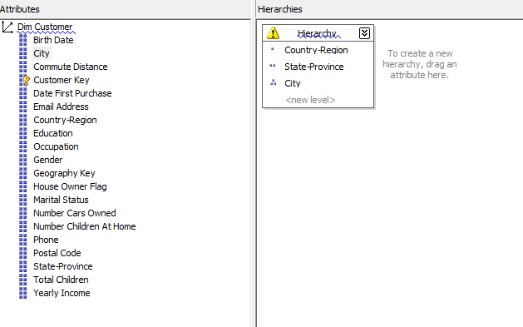
- Drag atribut Country-Region pada panel Attributes kedalam panel Hierarchies.
- Drag atribut State-Province pada panel Attributes kedalam cell <new level> pada panel Hierarchy, dibawah level Country-Region.
- Drag atribut City pada panel Attributes kedalam cell <new level> pada panel Hierarchy, dibawah level State-Province.
- Pada panel Hierarchy Dimension Structure tab, klik kanan title bar Hierarchy, klik Rename, lalu rubah Customer Geography.
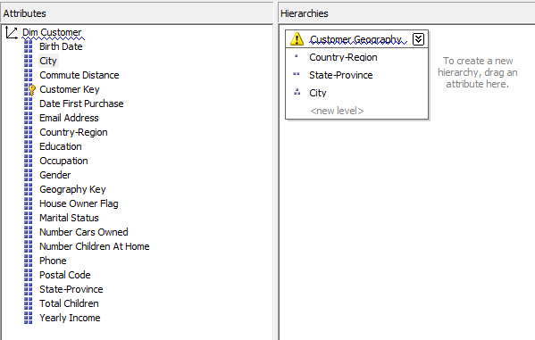
Nama dari hierarchy sekarang berubah menjadi Customer Geography.
- Pada File menu, klik Save All.
- Adding a Named Calculation
- Buka Adventure Works DW 2012 data source view dengan cara dobel klik pada Data Source Views folder didalam Solution Explorer.
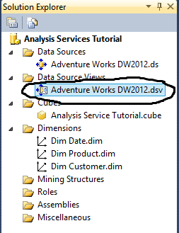
- Didalam panel Tables di sisi kiri, klik kanan Customer, lalu klik New Named Calculation.
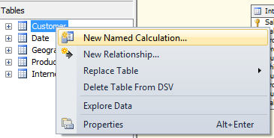
- Didalam dialog box Create Named Calculation, masukan FullName didalam Column name box, dan copy paste CASE didalam Expression box:
CASE
WHEN MiddleName IS NULL THEN
FirstName + ' ' + LastName
ELSE
FirstName + ' ' + MiddleName + ' ' + LastName
END
CASE statement menggabungkan kolom FirstName, MiddleName, dan LastName kedalan single kolom yang akan anda gunakan didalam Customer Dimension yang akan ditampilkan sebagai atribut Customer.
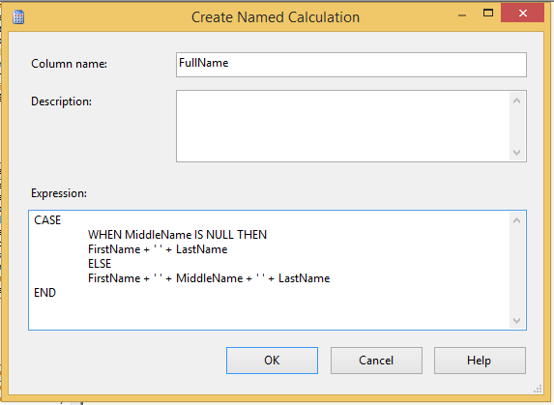
- Klik OK, lalu ekspan Customer di panel Table.
Nama FullName terkalkulasi didalam list kolom didalam table Customer, dengan icon yang menunjukan kalkulasi nama.
- Pada File menu, klik Save All.
- Di panel Table, klik kanan Customer, lalu klik Explore Data.
- Review kolum trakhir didalam Explore Customer Table.
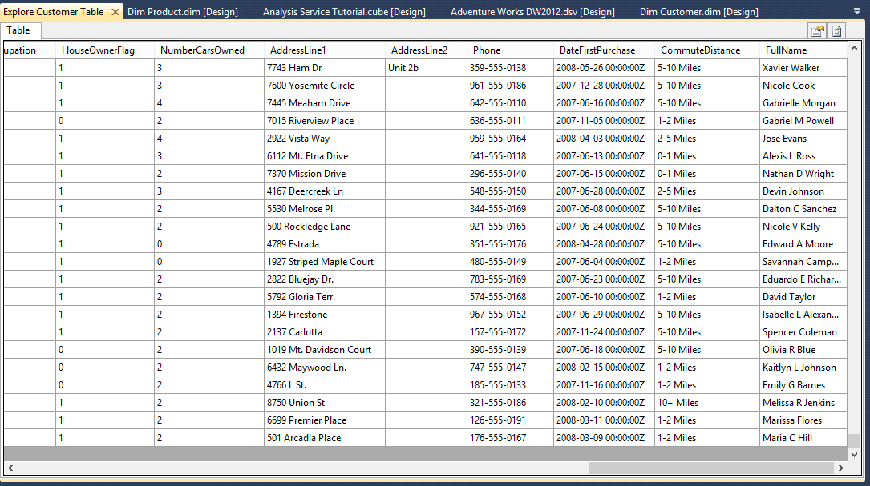
Pastikan kolom FullName ada pada data souce view, pastikan data dari beberapa kolom dari sumber data yang mendasari dan tanpa memodifikasi sumber data asli.
- Close tab Explore Customer Table.

- Using the Named calculation for member names
- Pindah dari Dimension Designer ke Customer Dimension.
- Pada panel Attribute dari tab Dimension Structure, klik attribute Customer Key.
- Buka properties dan klik auto hide untuk menampilkan terus panel ini.
- Pada field properti Name, masukan Full Name.
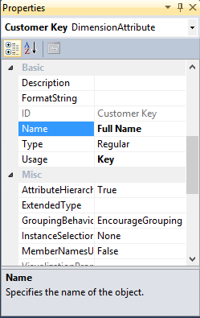
- Klik pada field property NameColumn, lalu klik tombol (…) untuk membuka dialog box dari Name Colunm.
- Pilih FullName yang berada paling bawah pada list Source column, lalu klik OK.
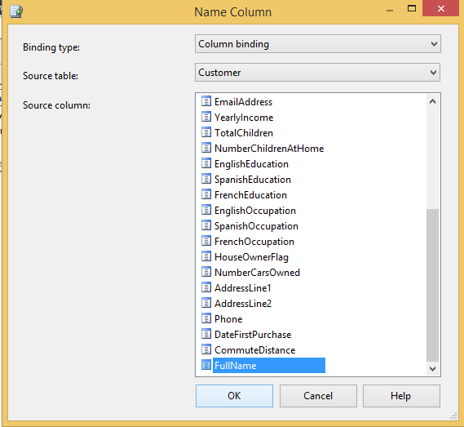
- Pada tab Dimension Structure, drag atribut Full Name ke panel Attribute ke cell <new level> didalam panem Hierarchies, dibawak level City.
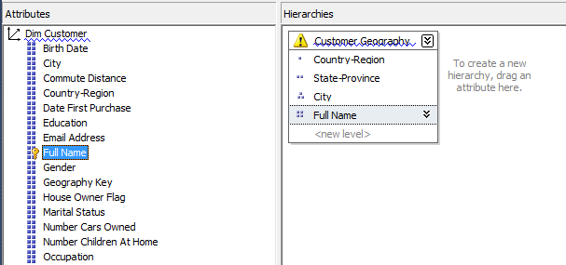
- Pada File menu, klik Save All.

- Defining Display Folders
- Buka tab Dimension Structure pada Customer dimension.
- Pada panel Attribute, tekan CTRL lalu pilih sebagai berikut:
  - City
  - Country-Region
  - Postal Code
  - State-Province
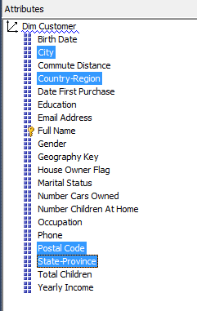
- Pada tampilan properties, klik properti AttributeHierarchyDisplayFolder yang berada diatas, dan pilih tipe Location.
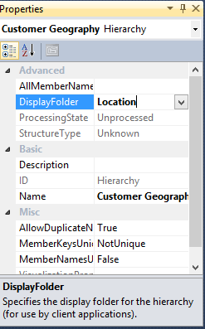
- Pada panel Hierarches, klik Customer Geography, dan pada tampilan properties, pilih Location sebagai value dari DisplayFolder.
- Pada panel Attribute, pilih perintah berikut dengan menekan CTRL:
  - Commute Distance
  - Education
  - Gender
  - House Owner Flag
  - Marital Status
  - Number Cars Owned
  - Number Children At Home
  - Occupation
  - Total Children
  - Yearly Income
- Pada tampilan properties, klik properti AttributeHierarchyDisplayFolder yang berada diatas, dan pilih tipe Demographic.
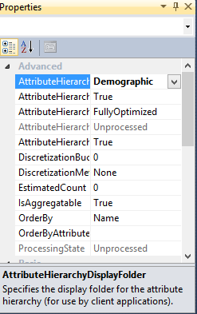
- Pada panel Attribute, pilih perintah berikut dengan menekan CTRL:
  - Email Address
  - Phone
- Pada tampilan properties, klik properti AttributeHierarchyDisplayFolder yang berada diatas, dan pilih tipe Contacts.
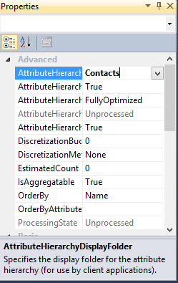
- Pada File menu, klik Save All.
- Defining Composite KeyColumns
  - Defining Composite KeyColumns for the City Attribute
    - Buka Customer Dimension.
    - Pada panel attribute, klik attribute City.
    - Pada tampilan property klik KeyColumns dan klik (…).
    - Pada dialog box Key Column, pada list Available Columns, pilih StateProvinceName, lalu klik tombol >.
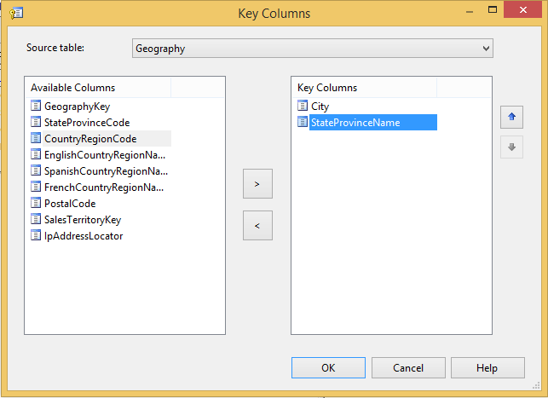
City dan StateProvinceName sekarang terdisplay pada list KeyColumn.
    - Klik OK.
    - untuk menset properti NameColumn pada attribute City, klik field NameCollumn pada tampilan properties, lalu klik tombol browse (…).
    - Pada dialog box Name Column, pada list Source column, pilih City, lalu klik OK.
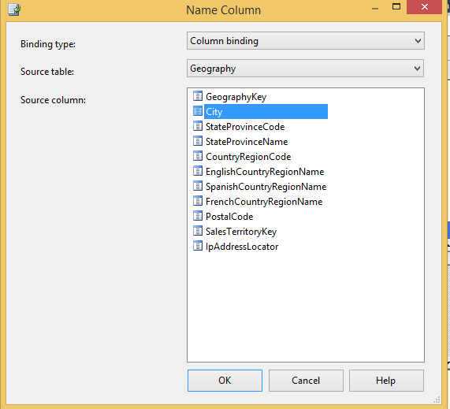
    - Pada File menu, klik Save All.
  - Defining Composite KeyColumns for the State-Province attribute
    - Pastikan anda berada pada Customer Dimension.
    - Pada panel Attribute, klik attribute State-Province.
    - Pada tampilan Propeties, klik field KeyColumns, lalu klik tombol browse (…).
    - Pada dialog box Key Column, di list Available Column, pilih kolom EnglishCountryRegionName, lalu klik tombol >.
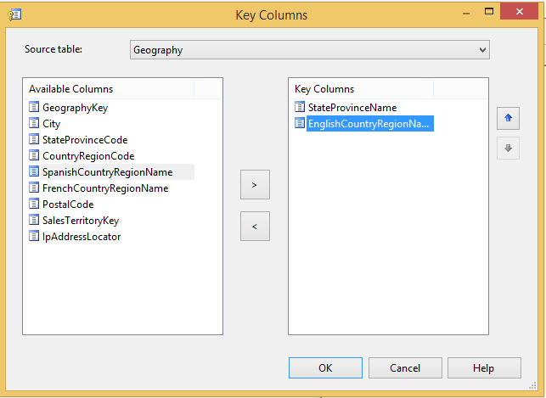
EnglishCountryRegionName dan State-Province sekarang tampil pada list Key Column.
    - Klik OK.
    - untuk menset properti NameColumn pada attribute State-Province, klik field NameCollumn pada tampilan properties, lalu klik tombol browse (…).
    - Pada dialog box Name Column, pada list Source column, pilih StateProvinceName, lalu klik OK.
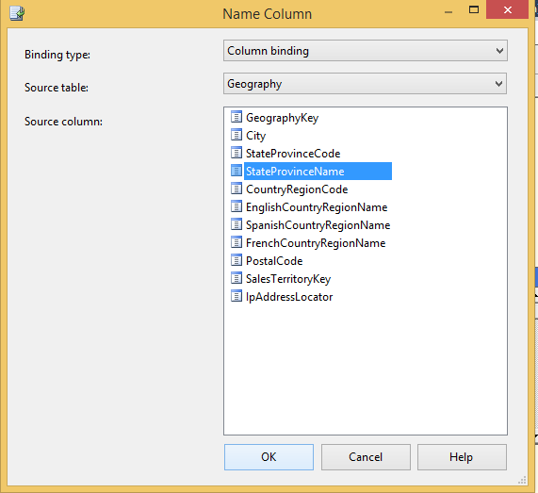
    - Pada File menu, klik Save All.

- Defining Attribute Relationships
    - Pada Customer Dimension, klik tab Attribute Relationships. Tunggu beberapa saat.
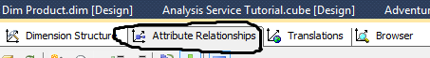
    - Pada diagram, klik kanan atribut City, lalu klik New Attribute Relationship.
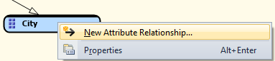
    - Pada dialog box Create Attribute Relationship, Source attribute adalah City.
Set Related Attribute ke State-Province.
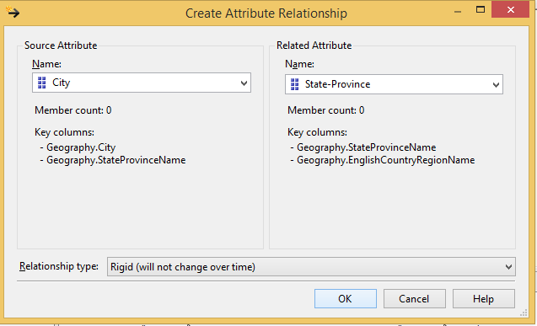
    - Pada list Relationship Type, set tipe relationship menjadi Rigid.
    - Klik OK.
    - Didalam Diagram, klik kanan attribute State-Province lalu pilih New Attribute Relationship.
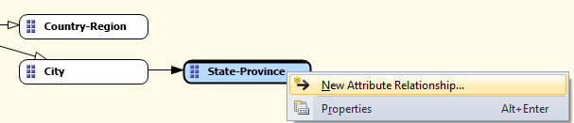
    - Pada dialog box Create Attribute Relationship, Source Attribute adalah State-Province, set Related Attribute ke Country-Region.
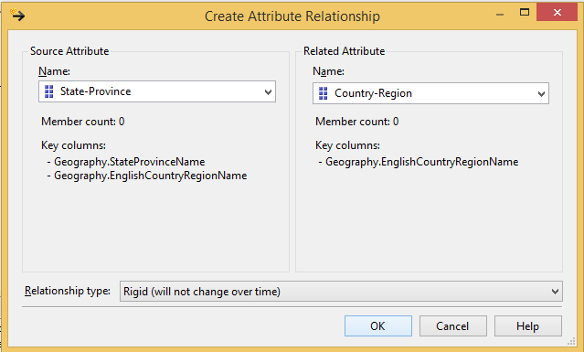
    - Pada list Relationship Type, set tipe relationship menjadi Rigid.
    - Klik OK.
    - Pada File menu, klik Save All.

- Deploying Changes, Processing the Objects,and Viewing the Changes
    - Pada Build menu, klik Deploy Analysis Services Tutorial.
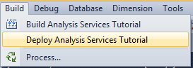
    - Setelah menerima pesan Deployment Completed Successfully, klik Browser tab pada Dimension Designer pada Customer Dimension, lalu klik tombol Reconnect disebelah kiri pada toolbar designer.
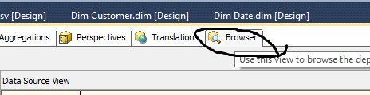
    - Verifikasi Customer Geography terpilih di list hierarchy, lalu di panel browser, ekspan All, ekspan Australia, ekspan New South Wales, lalu ekspan Coffs Harbour.
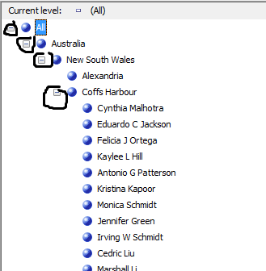
Browser menampilkan customer pada city.
    - Pinda ke Cube Designer pada Analysis Service tutorial cube. Untuk melakukan ini, dobel klik cube Analysis Service Tutorial pada node Cube di Solution Explorer.
    - Klik tab Browser, lalu klik tombol Reconnect.
    - Pada panel Measure Group, ekspan Customer.
    - Pada File menu, klik Save all.

Tahap 3: Modifying the Product Dimension
- Adding a Named Calculation
- Buka kembali Data Source Views pada Solution Explorer
- Dibawah panel diagram, klik kanan header pada table Product, dan klik New Named Calculation
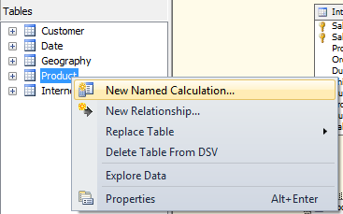
- Pada dialog box Create Named Calculation, pada box Column Name masukan ProductLineName.
- Pada box Expression, copy dan paste CASE berikut:
CASE ProductLine
WHEN ‘M’ THEN ‘Mountain’
WHEN ‘R’ THEN ‘Road’
WHEN ‘S’ THEN ‘Accessory’
WHEN ‘T’ THEN ‘Touring’
ELSE ‘Components’
END
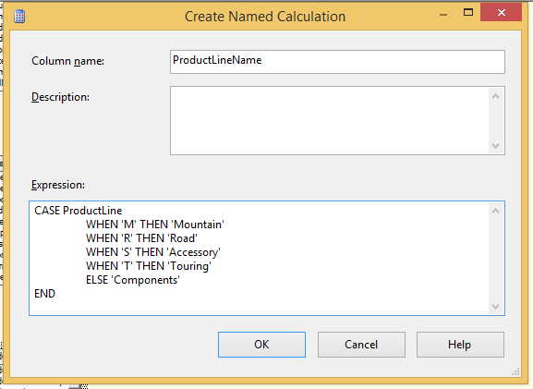
CASE ini untuk membuat nama user-friendly untuk beberapa product line pada cube.
- Klik OK untuk membuat kalkulasi ProductLineName. Tunggu beberapa saat.
- Pada File menu, klik Save All.
- Modifying the NameCollumn Property of an Attribute
- Pindah ke dalam Dimension Designer pada Solution Explorer.
- Pada panel Attributes pilih Product Line.
- Pada tampilan Properties, klik NameColumn lalu klik browse (…) untuk membuka Name Column.
- Pilih ProductLineName yang berada dibawah list Source Column, lalu klik OK.
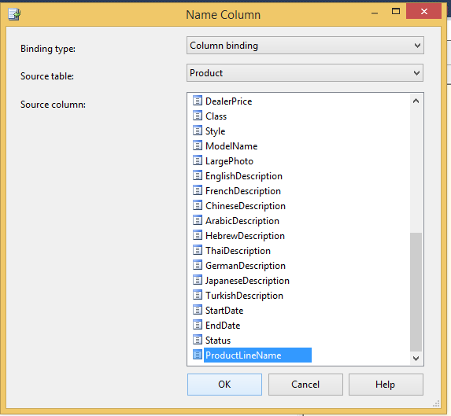
- Pada panel Attributes, pilih Product Key.
- Pada tampilan Properties, klik NameColumn lalu klik browse (…) untuk membuka Name Column.
- Pilih EnglishProductName yang berada dibawah list Source Column, lalu klik OK.
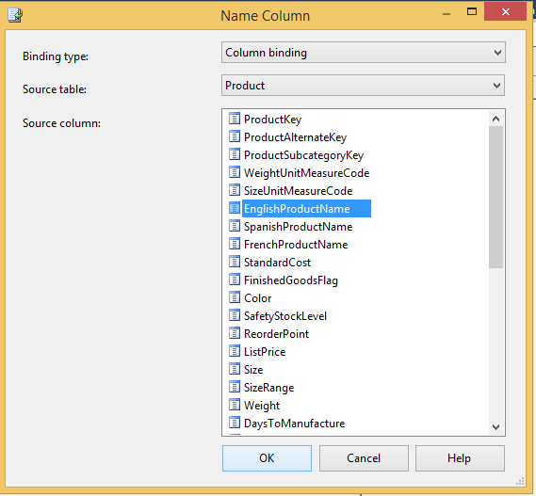
- Pada tampilan Properties, scroll keatas, klik field Name, dan masukan type Product Name.
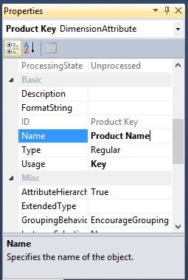

- Creating a hierarchy
- Drag atribut Product Line ke panel Attributes kedalam panel Hierarchies.
- Drag atribut Model Name ke panel Attributes kedalam cell <new level> pada panel Hierarchies, dibawah level Product Line.
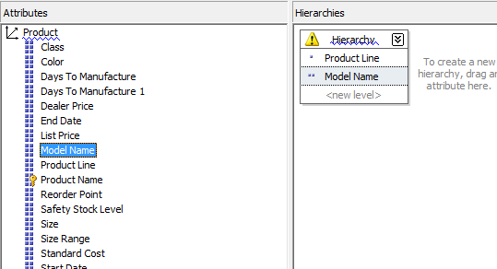
- Drag atribut Product Name ke panel Attributes kedalam cell <new level> pada panel Hierarchies dibawah level Model Name.
- Pada panel Hierarchies, klik kanan pada title bar Hierarchy, klik Rename, dan rubah menjadi Product Model Lines.
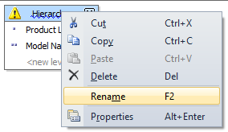
- Pada File menu, klik Save All.
- Specify the Folder Names and All Member Names
- Pada panel Attributes, pilih beberapa atribut berikut dengan menekan tombol CTRL:
  - Class
  - Color
  - Days To Manufacture
  - Reorder Point
  - Safety Stock Level
  - Size
  - Size Range
  - Style
  - Weight
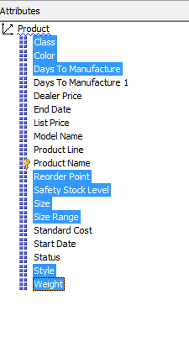
- Pada field properti AttributeHierarchyDisplayFolder, masukan tipe Stocking.
Sekarang anda telah membuat atribut grup kedalam satu display folder.
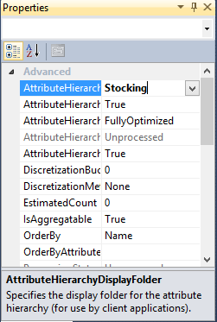
- Pada panel Attributes, pilih beberapa atribut berikut dengan menekan tombol CTRL:
  - Dealer Price
  - List Price
  - Standard Cost
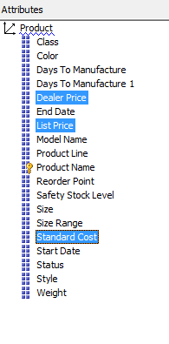
- Pada field properti AttributeHierarchyDisplayFolder, masukan tipe Financial.
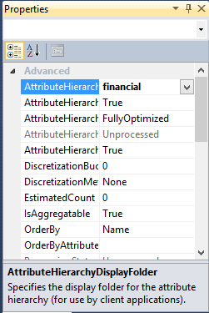
Sekarang anda telah membuat atribut grup kedalam satu display folder.
- Pada panel Attributes, pilih beberapa atribut berikut dengan menekan tombol CTRL:
  - End Date
  - Start Date
  - Status
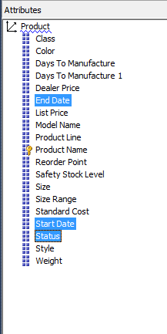
- Pada field properti AttributeHierarchyDisplayFolder, masukan tipe History.
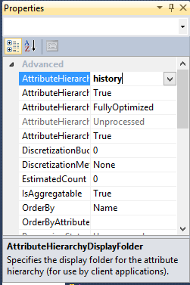
Sekarang anda telah membuat atribut grup kedalam satu display folder.
- Pilih hirarki Product Model Lines pada panel Hierarchies, lalu rubah property AllMemberName pada tampilan property menjadi All Product.
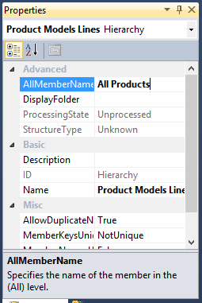
- Klik open area pada panel Hierarchies, lalu rubah property AttributeAllMemberName menjadi All Product.
Klik open area berguna untuk memodifikasi Product dimension itu sendiri.
- Pada File menu, klik Save All.
- Defining Attribute Relationships
- Pada Dimension Designer bagian product dimension, klik tab Attribute Relationship.
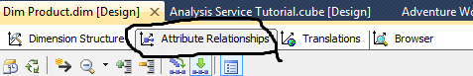
- Pada tampilan diagram, klik kanan atribut Model Name, lalu klik New Attribute Relationship.
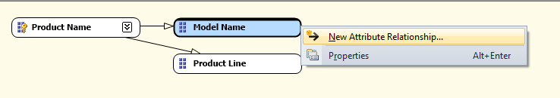
- Pada dialog box Create Attribute Relationship, Source Attribute adalah Model Name. rubah Related Attribute menjadi Product Line.
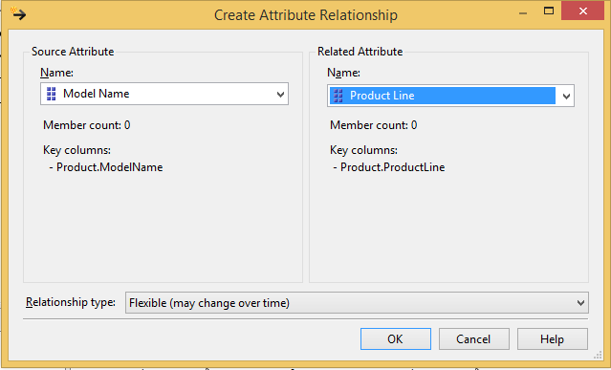
Pada list Relationship type, biarkan tipe relationship terset Flexible karena relasi antar member akan berubah setiap waktu.
- Klik OK.
- Pada File menu, klik Save All.
- Reviewing Product Dimension Changes
- Pada Build menu SQL Server Data Tools (SSDT), kli Deploy Analysis Service Tutorial.
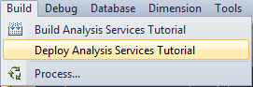
- Tunggu beberapa saat sampai mendapat pesan Deployment Completed Successful,
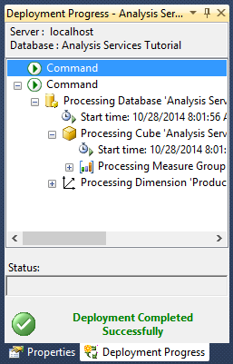
klik tab Browse Dimension Designer pada Product dimension, lalu klik icon Reconnect pada toolbar designer.
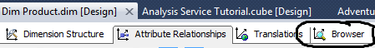
- Verifikasi Product Model Lines terpilih pada list Hirearchy, lalu ekspan All Product.
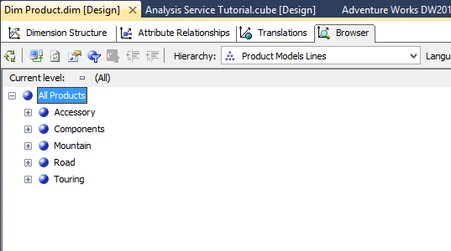
Perhatikan nama All member berubah menjadi All Product. Ini karena anda telah merubah property AllMemberName pada hirarki menjadi All Product.

Tahap 3: Modfying the Date Dimension

- Adding a Named Calculation
- Buka Data Source View pada Solution Explorer.
- Dibagian bawah pada panel Tables, klik kanan Date, lalu klik New Named Calculation.
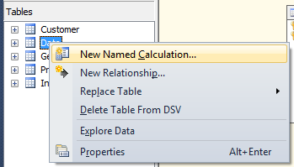
- Pada dialog box Create Named Calculation, di box Column Name masukan SimpleDate, lalu copy paste statement DATENAME pada box Expression berikut:
DATENAME (mm, FullDateAlternateKey) + ‘ ‘ +
DATENAME (dd, FullDateAlternateKey) + ‘, ‘ +
DATENAME (yy, FullDateAlternateKey)

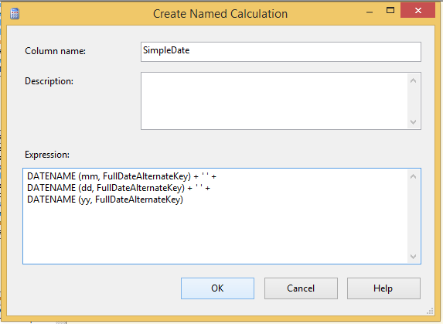
Statement DATENAME mengekstrak value dari year, month, dan day pada kolom FullDateAlternateKey.
- Klik OK, lalu ekspan Date pada panel Tables.
- Pada File menu, klik Save All.
- Pada panel Tables, klik kana Date, lalu klik Explore Data.
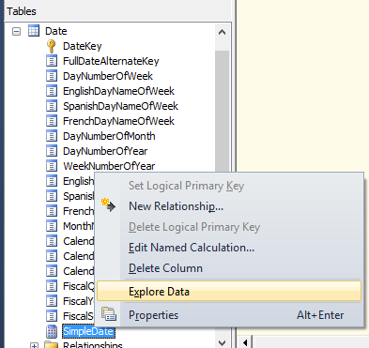
- Scroll kekanan pada view Explore Data Table dan review kolom terakhir.
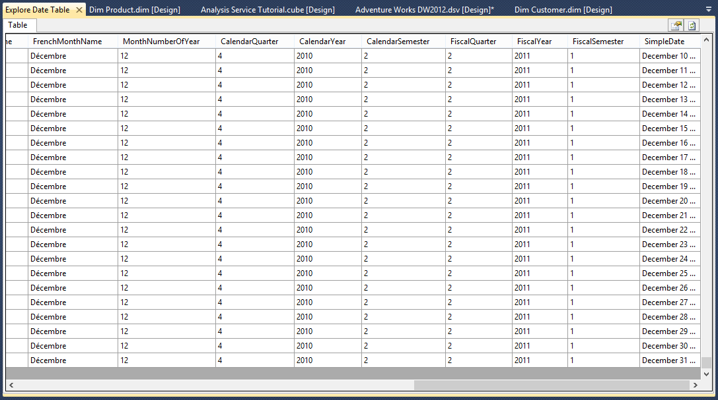
- Close view dari Explore Date Table.

- Using the Named Calculation for Member Names
- Buka Date dimension pada Dimension Designer.
- Pada panel Attributes, klik atribut Date Key.
- Jika tampilan Properties tidak tebuka, klik tombol Auto Hide untuk tetap menampilkan title bar dari tampilan Properties.
- Klik NameColumn pada tampilan property lalu klik browse (…) untuk membuka dialog box dari Name Column.
- Pilih SimpleDate yang berada dibawah list Source Column, lalu klik OK.
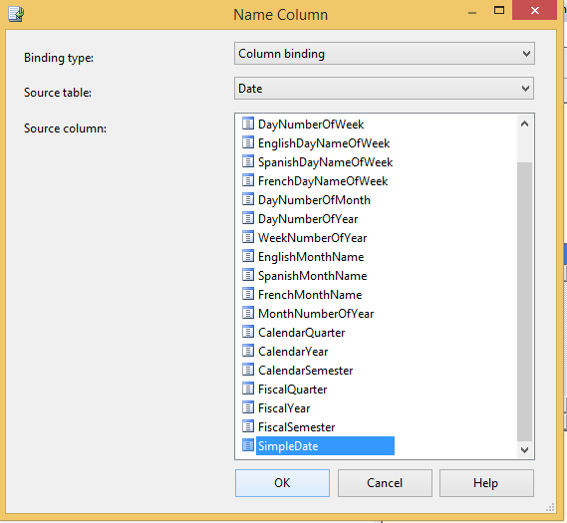
- Pada File menu, klik Save All.
- Creating a Hierarchy
- Pada date dimension, drag atribut Calender Year dari panel Attributes kedalam panel Hierarchies.
- Drag atribut Calendar Semester ke panel Attributes kedalam cell <new level> pada panel Hierarchies, dibawah level Calendar Year.
- Drag atribut Calendar Quarter ke panel Attributes kedalam cell <new level> pada panel Hierarchies dibawah level Calendar Semester.
- Drag atribut English Month Name ke panel Attributes kedalam cell <new level> pada panel Hierarchies dibawah level Calendar Quarter.
- Drag atribut Date Key ke panel Attributes kedalam cell <new level> pada panel Hierarchies dibawah level English Month Name.
- Pada panel Hierarchies, klik kanan pada title bar Hierarchy, klik Rename, dan rubah menjadi Calendar Date.
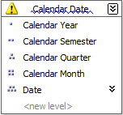
- Dengan menggunakan klik kanan pada contex menu, pada hirarki Calendar Date, rubah nama English Month Name menjadi Calendar Month, lalu rename Date Key menjadi Date.
- Hapus atribut Full Date Alternate Key pada panel Attributes kaena anda tidak akan menggunakanny kembali. Klik OK pada tampilan konfirmasi Delete Objects.
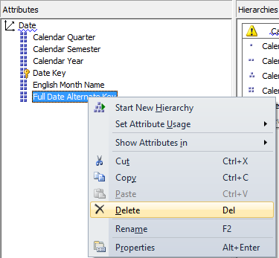
- Pada File menu, klik Save All.
- Defining Attribute Relationships
- Pada Date Dimension, klik tab Attribute Relationships.
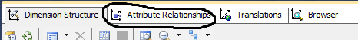
- Didalam diagram, klik kanan atribut English Month Name, lalu klik New Attribute Relationship.
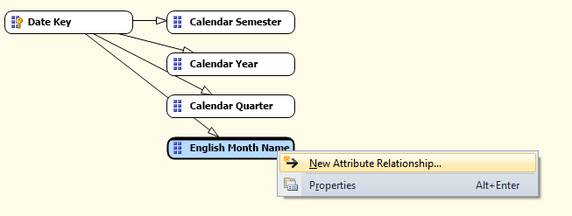
- Pada dialog box Create Attribute Relationship, Source Attribute adalah English Month Name. Set Related Attribute menjadi Calender Quarter.
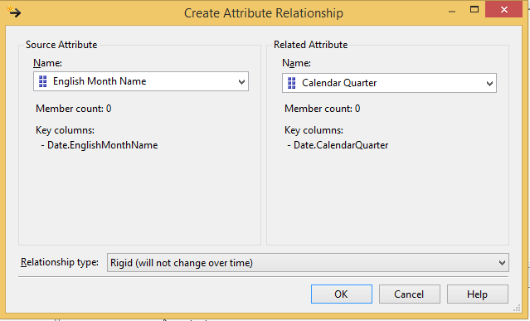
- Pada list Relationship type, set type relationship ke Rigid.
- Klik OK
- Didalam diagram, klik kanan atribut Calendar Quarter, lalu klik New Attribute Relationship.
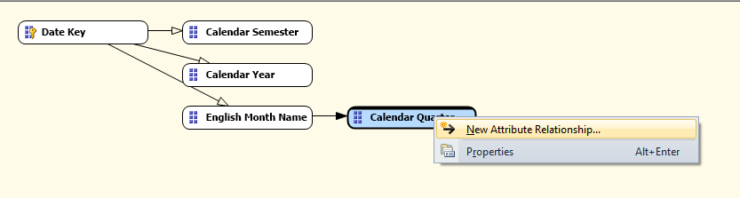
- Pada dialog box Create Attribute Relationship, Source Attribute adalah Calendar Quarter. Set Related Attribute menjadi Calender Semester.
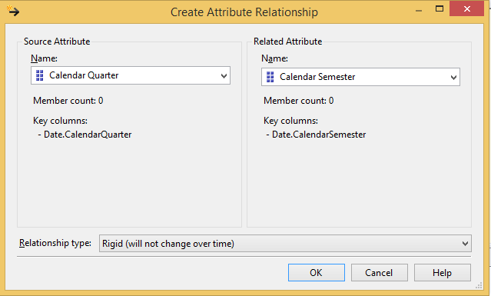
- Pada list Relationship type, set type relationship ke Rigid.
- Klik OK
- Didalam diagram, klik kanan atribut Calendar Semester, lalu klik New Attribute Relationship.
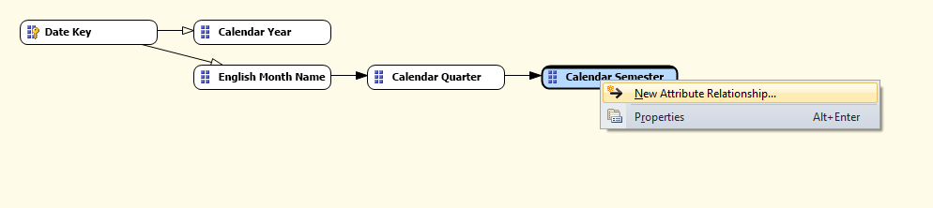
- Pada dialog box Create Attribute Relationship, Source Attribute adalah Calendar Semester. Set Related Attribute menjadi Calender Year.
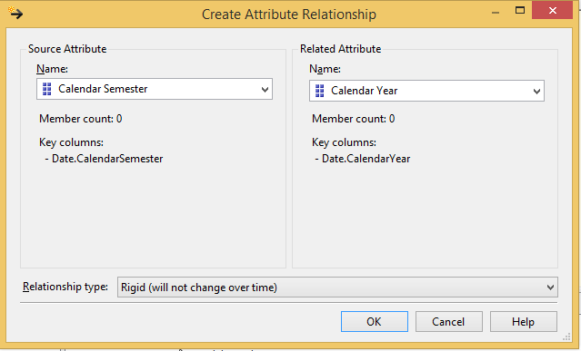
- Pada list Relationship type, set type relationship ke Rigid.
- Klik OK
- Pada File menu, klik Save All.
- Providing Unique Dimension Member Names
- Masuk kedalam Data Source Views.
- Pada panel Tables, klik kanan Date, lalu klik New Name Calculation.
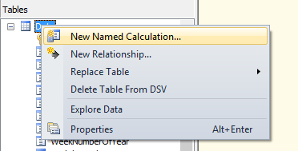
- Pada dialog box Create Named Calculation, pada Column Name box, masukan MonthName, lalu copy paste statement Expression dibawah ini:
EnglihMonthName+’ ‘+ CONVERT (CHAR (4), CalenderYear)
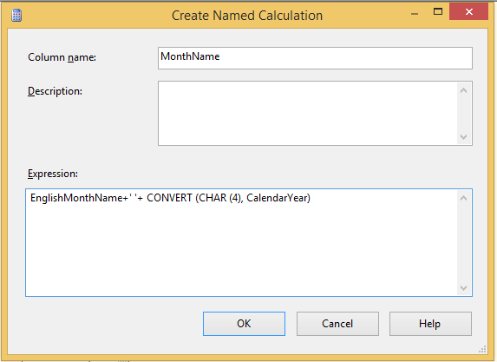
- Klik OK.
- Pada panel Tables, klik kanan Date, lalu klik New Name Calculation.
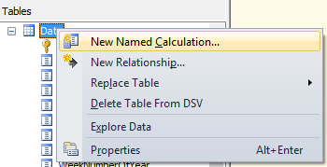
- Pada dialog box Create Name Calculation, pada Column name box masukan CalendarQuarterDesc , lalu copy paste statement Experssion dibawah ini:
‘Q’ + CONVERT (CHAR (1), CalendarQuarter) +’ ‘+ ‘CY ‘ + CONVERT (CHAR (4), CalendarYear)
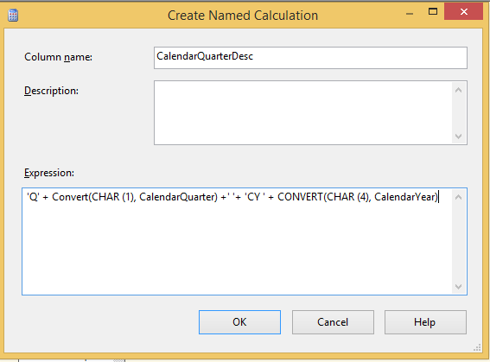
- Klik OK.
- Pada panel Tables, klik kanan Date, lalu klik New Name Calculation.
- Pada dialog box Create Name Calculation, pada Column name box masukan CalendarSemesterDesc , lalu copy paste statement Experssion dibawah ini:
CASE
WHEN CalenderSemester = 1 THEN ‘H1’ + ‘ ‘ + ‘CY’ + ‘ ‘+ CONVERT (CHAR(4), CalendarYear)
ELSE
‘H2’ +’ ‘ + ‘CY’ + ‘ ‘ + CONVERT (CHAR(4), CalenderYear)
END
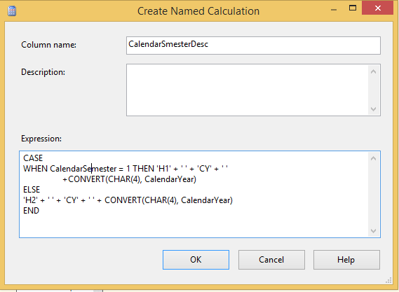
- Klik OK.
- Pada File menu, klik Save All.
- Defining Composite KeyColumn and Setting the Name Column
  - Defining Composite KeyColumn for the English Month Mane attribute
    - Buka date dimension
    - Pada panel Attributes, klik atribut English Month Name.
    - Pada tampilan Properties, klik field KeyColumns,lalu klik tombol browse (…)
    - Pada dialog box Key Columns, dalam list Available Columns, pilih CalendarYear dengan cara klik tombol >.
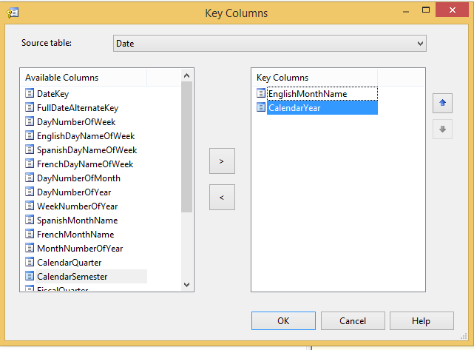
EnglishMonthName dan CalenderYear saat ini terdisplay pada list Key Column.
    - Klik OK.
    - Untuk menset property NameColumn pada atribut EnglishMonthName, klik field NameColumn pada tampilan properties, lalu klik tombol browse (…).
    - Pada dialog box Name Column, didalam list Source Column pilih MonthName lalu klik OK.
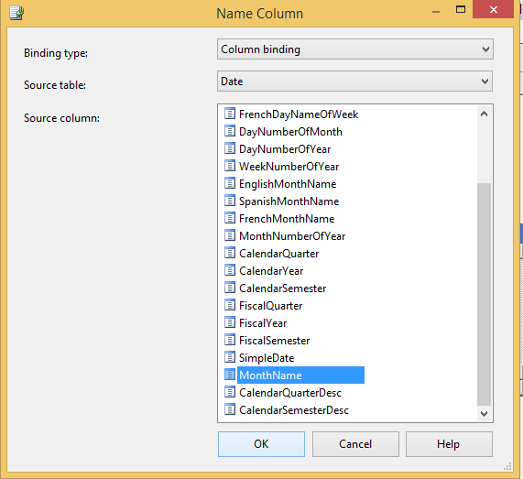
    - Pada File menu, klik Save All.
  - Defining Composite KeyColumn for the Calendar Quarter Attribute
    - Pada panel Attributes, klik atribut Calendar Quarter.
    - Pada tampilan Properties, klik field KeyColumns,lalu klik tombol browse (…)
    - Pada dialog box Key Columns, dalam list Available Columns, pilih CalendarYear dengan cara klik tombol >.
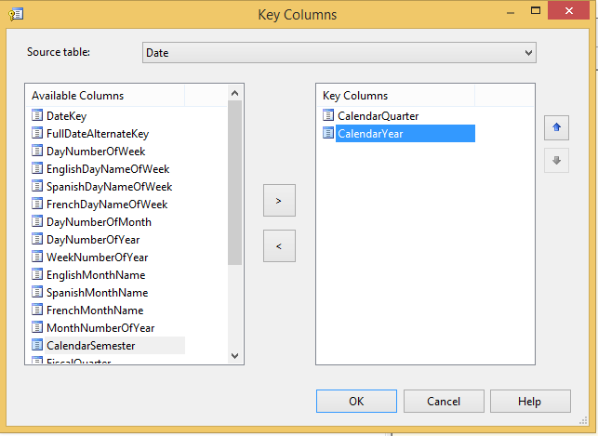
CalendarQuarter dan CalenderYear saat ini terdisplay pada list Key Column.
    - Klik OK.
    - Untuk menset property NameColumn pada atribut Calendar Quarter, klik field NameColumn pada tampilan properties, lalu klik tombol browse (…).
    - Pada dialog box Name Column, didalam list Source Column pilih CalendarQuarterDesc lalu klik OK.
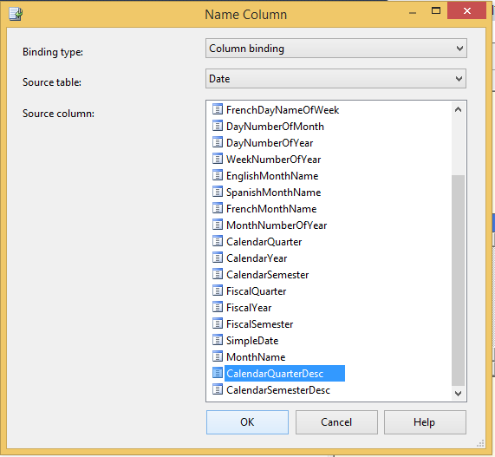
    - Pada File menu, klik Save All.
  - Defining Composite KeyColumn for the Calendar Semester attribute
    - Pada panel Attributes, klik atribut Calendar Semester.
    - Pada tampilan Properties, klik field KeyColumns,lalu klik tombol browse (…)
    - Pada dialog box Key Columns, dalam list Available Columns, pilih CalendarYear dengan cara klik tombol >.
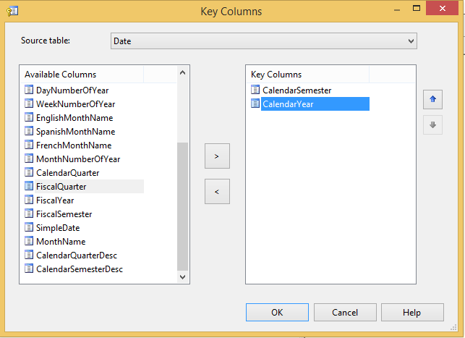
CalendarSemester dan CalenderYear saat ini terdisplay pada list Key Column.
    - Klik OK.
    - Untuk menset property NameColumn pada atribut Calendar Semester, klik field NameColumn pada tampilan properties, lalu klik tombol browse (…).
    - Pada dialog box Name Column, didalam list Source Column pilih CalendarSemesterDesc lalu klik OK.
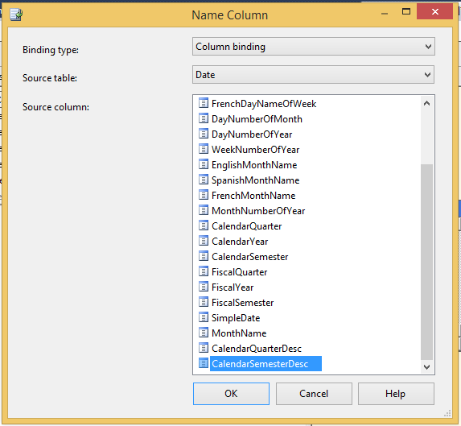
    - Pada File menu, klik Save All.

- Deploying and Viewing the Changes
    - Pada Build menu, klik Deploy Analysis Services Tutorial.
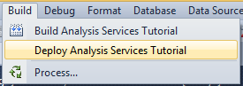
    - Tunggu beberapa saat, setelah mendapat pesan Deployment Completed Successfully,klik tab Browse pada Date dimension, lalu klik tombol Reconnect pada toolbar designer.
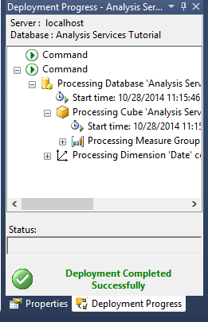
    - Pilih Calendar Quarter pada list Hierarchy. Review members pada atribut hirarki Calendar Quarter.
    - Review member dari atribut hirarki English Month Name dan Calendar Semester.
- Changing the Sort Order by modifying Composite Key Member Order
    - Buka Date dimension. Pilih Calendar Semester pada panel Attributes.
    - Pada tampilan Properties, review value property pada OrderBy terset menjadi Key.
    - Pada tampilan Properties, klik tombol browse (…) untuk merubah value dari property KeyColumns.
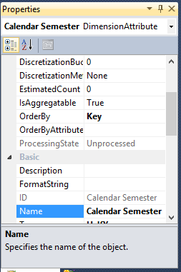
    - Pada list Key Columns dari dialog box Key Columns, verifikasi bahwa CalendarSemester terpilih, lalu klik panah kebawah untuk membalik urutan member pada composite key. Klik OK.
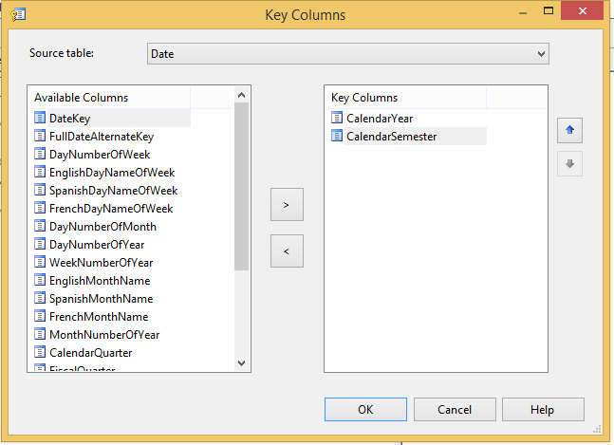
    - Pilih Calendar Quarter pada panel Attributes, lalu klik tombol browse (…) untuk property KeyColumns pada tampilan Properties.
    - Dalam list Key Column dari dialog box Key Columns, verifikasi bahwa CalendarQuarter terpilih, lalu klik panah kebawah untuk membalik urutan member pada composite key. Klik OK.
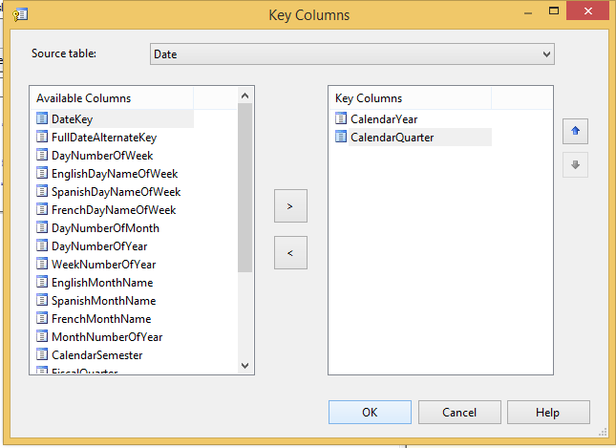
    - Pilih English Month Name pada panel Attributes, lalu klik tombol browse (…) untuk property KeyColumns pada tampilan Properties.
    - Dalam list Key Column dari dialog box Key Columns, verifikasi bahwa EnglishMonthName terpilih, lalu klik panah kebawah untuk membalik urutan member pada composite key. Klik OK.
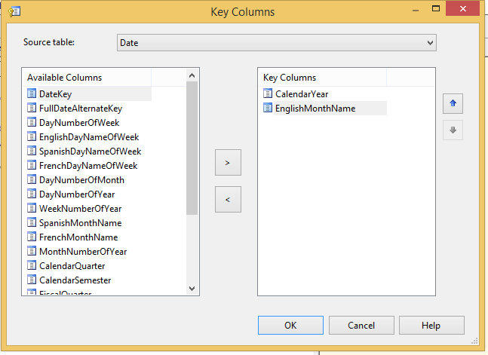
    - Pada Build menu, klik Deploy Analysis Services Tutorial. Ketika mendapat pesan deployment has successfully completed, klik tab Browse pada Date dimension.
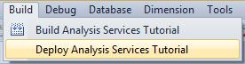
    - Klik tombol reconnect.
    - Review member pada atribut hirarki Calendar Quarter dan Calendar Semeter.
    - Review member atibut hirarki pada English Month Name.
Tahap 4: Browsing the Deployed Cube
- Buka Cubes designer pada Solution Explorer.
- Buka tab Browser, lalu klik tombol Reconnect pada toolbar designer.
- Kik ikon Excel untuk menggunakan Excel yang menampilkan data source database. Jika diminta untuk mematikan koneksi klik Enable.
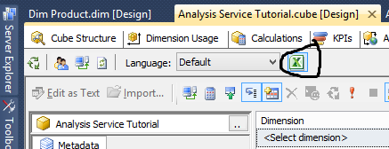

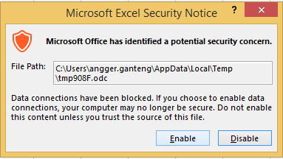
- Dalam Field List PivotTable, ekspan Internet Sales, lalu drag Sales Amount ke area Values.
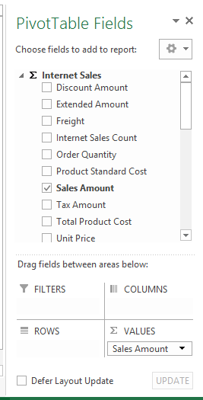
- Dalam Field List PivotTable, ekspan Product.
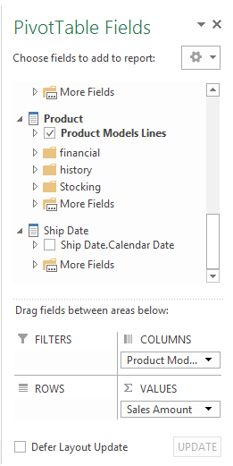
- Drag user hirarki Product Model Lines ke area Columns.
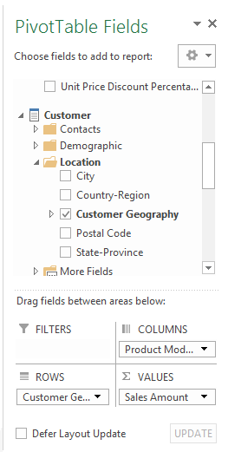
- Pada Field List PivotTable, ekspan Customer, ekspan Location, lalu drag hirarki Customer Geography dari tampilan folder Location didalam Customer Dimension kedalam area Rows.
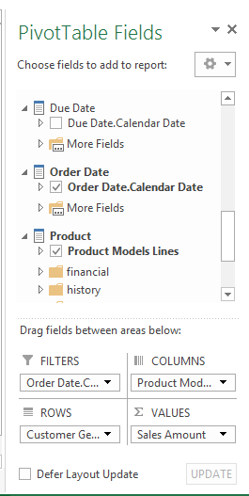
- Dalam Field List PivotTable, ekspan Order Date lalu drag hirarki Order Date.Calendar Date ke area Report Filter.
- Klik panah ke kanan pada filter Order Date.Calendar Date didalam data panel, hilangkan cek box pada level (All), ekspan 2006, ekspan H1 CY 2006, ekspan Q1 CY 2006, pilih cek box untuk February 2006, lalu klik OK.
